EVALUASI DAN PERBAIKAN DESAIN ANTARMUKA APLIKASI GOBIS MENGGUNAKAN DESIGN THINKING

Tsani Chico Bragi¹, Tri Sagirani^{2*}, Nunuk Wahyuningtyas³, Sri Hariani Eko Wulandari⁴
^{1,2,3,4}Universitas Dinamika; Jl. Raya Kedung Baruk 98 Surabaya 60298; 0318721731
Received: xxxx-xx-xx Accepted: xx-xx-xx  Keywords:  Design Thinking, UI/UX; Usability Testing; Aplikasi GOBIS; Maze  Corespondent Email:  tris@dinamika.ac.id | Abstrak. Suroboyo Bus merupakan layanan transportasi modern di Surabaya yang diluncurkan pada April 2018 oleh Pemerintah Kota. Untuk meningkatkan pelayanan, aplikasi “GOBIS” dirancang guna menyediakan informasi rute, jadwal keberangkatan, dan lokasi bus. Aplikasi ini dinilai kurang optimal karena belum memiliki fitur estimasi waktu tiba bus dan masih dalam tahap pengembangan, terutama dari segi desain. Oleh karena itu, diperlukan desain ulang UI/UX untuk meningkatkan daya tarik dan fungsionalitas aplikasi. Penelitian ini mengusulkan pendekatan design thinking dalam proses desain ulang. Ujicoba pada penggunaan prototype dengan menggunakan usability testing mendapatkan rata-rata kesuksesan menjalankan task skenario sebesar 73,4%. Dengan penerapan hasil dari desain ini, aplikasi GOBIS diharapkan dapat memberikan kemudahan bagi pengguna dalam mengakses informasi dan meningkatkan efisiensi layanan secara keseluruhan.
 | Abstract. Suroboyo Bus is a modern transportation service in Surabaya, launched by the city government in April 2018. To enhance its service, the “GOBIS” application was developed to provide information on routes, departure schedules, and bus locations. However, the application is considered suboptimal due to the absence of a feature to estimate bus arrival times and its developmental limitations, particularly in design. Therefore, a UI/UX redesign is necessary to improve the application's appeal and functionality. This study proposes a redesign process using the design thinking approach. Usability testing on the prototype achieved an average task scenario success rate of 73.4%. The redesigned application is expected to enhance user convenience in accessing information and improve overall service efficiency.

PENDAHULUAN
Pelayanan publik merupakan kebutuhan yang esensial di setiap negara dan diinterpretasikan melalui aturan serta cara yang digunakan untuk memenuhi kebutuhan masyarakat [1]. Beragam layanan publik diciptakan melalui inovasi dan kreativitas untuk mencapai tujuan bersama [2]. Masyarakat menuntut pelayanan yang berkualitas, meski hal ini tidak mudah diwujudkan oleh pemerintah. Dengan inovasi, seperti kehadiran Suroboyo Bus, pemerintah mampu menjawab kebutuhan tersebut [3][4].
Suroboyo Bus adalah transportasi bus modern milik Pemerintah Kota Surabaya, beroperasi sejak April 2018. Berbeda dari bus lainnya, layanan ini menggunakan konsep bus rapid transit di kawasan metropolitan Surabaya. Terdapat dua jalur utama, yaitu utara-selatan dan barat-timur. Salah satu inovasi menariknya adalah integrasi program lingkungan, di mana masyarakat dapat membayar tiket menggunakan botol plastik atau alternatif lainnya seperti e-money [5]. Saat ini, terdapat delapan armada bus dengan kapasitas 65 penumpang per bus, yang melayani rute dari Terminal Osowilangun hingga Terminal Joyoboyo sebagai rute terpanjang dan Terminal Purabaya hingga Pirngadi sebagai rute terpendek.
Untuk mendukung layanan ini, pemerintah mengembangkan aplikasi “GOBIS” yang menyediakan informasi jalur, jadwal keberangkatan, serta lokasi bus. Aplikasi ini dapat diunduh di PlayStore dan AppStore. Meskipun membantu, aplikasi ini dinilai kurang optimal karena tidak menyediakan estimasi waktu tiba bus di setiap halte. Observasi yang dilakukan menunjukkan bahwa aplikasi GOBIS memiliki kelemahan, seperti tidak adanya deteksi lokasi pengguna, pengaturan jadwal yang tidak rapi, rute yang kurang efisien, serta kurangnya visualisasi informasi koridor dengan warna.
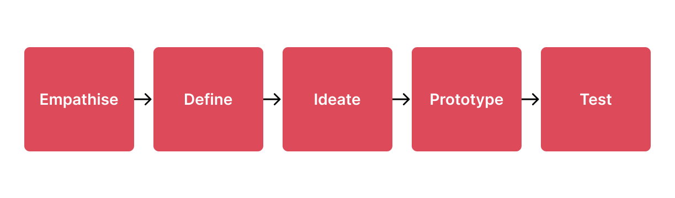
Diperlukan redesign UI/UX aplikasi GOBIS untuk meningkatkan fungsionalitas dan daya tariknya. Solusi ini dilakukan menggunakan metode design thinking yang berfokus pada kebutuhan pengguna untuk menghasilkan solusi efektif. Metode ini membantu memahami kebutuhan pengguna, mempertimbangkan keterbatasan teknologi, dan menciptakan pengalaman yang ramah pengguna [6]. Fitur yang perlu ditingkatkan meliputi pengaturan jadwal, informasi rute per koridor, dan informasi halte, sehingga aplikasi dapat mendukung efisiensi layanan secara keseluruhan.

TINJAUAN PUSTAKA

User Interface

Pembuatan user interface bertujuan untuk menjadikan teknologi informasi tersebut mudah digunakan oleh pengguna atau disebut dengan istilah user friendly. Istilah user friendly digunakan untuk menunjuk kepada kemampuan yang dimiliki oleh perangkat lunak atau program aplikasi yang mudah dioperasikan, dan mempunyai sejumlah kemampuan lain sehingga pengguna merasa betah dalam mengoperasikan program tersebut.
User interface merupakan salah satu hal penting karena desain yang baik akan menghasilkan produk yang baik juga. Baik buruknya desain dapat ditentukan dari user interface, user experience dan memastikan kenyamanan pengguna ketika menggunakan produk yang dibuat. First impression pengguna pada antarmuka sebuah produk ditentukan oleh user interface itu sendiri, maka seorang user interface designer yang baik mampu merancang desain yang sesuai dengan minat pengguna serta menuangkan cerminan dari sebuah produk ke dalam desainnya [7], [8].

Design Thinking
Design Thinking adalah sebuah pendekatan dalam merancang produk, layanan atau solusi yang berfokus pada pengguna [9] dan memiliki tujuan untuk memecahkan masalah secara kreatif dan inovatif. Terdapat lima fase dalam proses Design Thinking, yaitu Empathize, Define, Ideate, Prototype, dan Test [10], [11]. Berikut merupakan penjelasan dan gambar dari fase design thinking.

Gambar 2.1 Tahapan Design Thinking

Usability Testing
Usability testing merupakan metode untuk membantu mengevaluasi kegunaan pada suatu produk dengan menguji ke pengguna yang potensial [12], [13]. Tujuan dilakukannya usability testing yaitu untuk mengidentifikasi masalah dan kesulitan yang dialami pengguna saat menggunakan aplikasi atau website. Alat atau tools yang digunakan untuk melakukan usability testing yaitu maze. Maze merupakan platform ujicoba atau testing untuk prototype seperti Figma, Adobe XD, Marvel, atau Sketch, yang hasil akhirnya berupa data presentase penyelesaian tugas skenario atau task, kesalahan klik atau missing click, waktu yang digunakan ketika mengerjakan tugas skenario yang dibuat oleh penguji atau average duration dan masih banyak lagi [11].

METODE PENELITIAN
Makalah Metode penelitian memuat uraian tentang langkah-langkah yang dilakukan dalam penelitian ini. Gambar 3.1 menunjukkan langkah metode yang digunakan yaitu Design thinking.
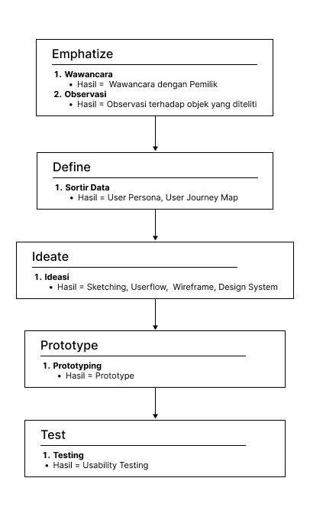
Gambar 3.1 Metode Penelitian

Emphatize
Pada Tahap Emphasize, pengumpulan data dilakukan dengan cara mewawancarai pemilik aplikasi yang akan diperbaharui yaitu. H. Jasa Transportasi Kota Surabaya. Diperkirakan sekitar 10-15 responden akan diwawancarai. Selanjutnya melakukan observasi terhadap Suroboyo Bus secara langsung.

Define
Pada tahap Define akan dilakukan sortir data yang telah dilakukan pada tahap Emphatize. Selain itu, menyebutkan kebutuhan didapat dari fase empathize kemudian dianalisis untuk menentukan masalah inti yang ada. Pada tahapan ini menyusun User Persona dan User Journey Map. User persona dibuat dengan tujuan memberikan gambaran tentang perilaku pengguna saat menggunakan produk [14], [15]. User Journey Map dibuat dengan tujuan membantu peneliti untuk melihat produk dari perspektif user [16], [17].

Ideate
Pada tahap ini, pencarian ide dalam pengembangan produk berlangsung. Sekaligus dapat dikatakan sebagai tahap menghasilkan ide-ide untuk menemukan solusi inovatif atas permasalahan yang ada. Beberapa langkah yang diambil selama fase Ideate antara lain Sketching, menyusun Userflow, Wireframe dan Design System.
Sketching merupakan langkah menggambar atau membuat sketsa visual berfungsi untuk mengkomunikasikan ide, konsep, dan solusi dari proses perancangan [18]. Userflow merupakan langkah-langkah yang akan dilakukan oleh user saat menggunakan suatu produk [19]. Wireframe merupakan kerangka atau gambaran kasar pada setiap halaman yang terdapat dalam sebuah produk aplikasi sebelum masuk ke tahap high fidelity [20] dengan menggunakan tools Figma. Design System merupakan kerangka kerja yang terdiri dari pedoman, prinsip, komponen, aturan, dan sumber daya desain lainnya yang digunakan untuk menetapkan konsistensi dalam desain produk atau layanan, yang terdiri dari tipografi, warna, simbol, tata letak, gaya visual, dan panduan animasi [21].

Prototype
Pada tahap Prototype akan dilakukan proses membuat prototipe dari ide pada tahap sebelumnya yakni wireframe. Pada tahap ini akan menggunakan tools yang bernama Figma untuk menghasilkan tampilan antarmuka dan interaksi pengguna.

Test
Tahap ini merupakan tahap terakhir dari design thinking yang maan dilakukan validasi dari prototype yang telah dibuat menggunakan Usability Testing (UT) dengan tools Maze untuk mendapatkan data dari perilaku user saat melakukan test.

HASIL DAN PEMBAHASAN
Pada hasil dan pembahasan di penelitian ini dibagi menjadi lima tahap yang mana sesuai dengan tahapan design thinking meliputi emphatize yang mencakup wawancara dan observasi; define yang mencakup user persona dan user journey map; ideate yang mencakup sketching, userflow, wireframe, dan design system; prototype yang mencakup hasil high fidelity; dan terakhir adalah test yang dilakukan dengan Usability Testing. Berikut detilnya.

Hasil Tahap Emphatize
Pada tahap ini dilakukan untuk mendapatkan informasi yang dibutuhkan untuk proses evaluasi UI/UX. Proses yang dilakukan meliputi wawancara dengan Dinas Angkutan Kota Surabaya khususnya bagian IT, dan observasi terhadap subjek dari bus Suroboyo. Hasil fase empati meliputi wawancara dan observasi.
Proses wawancara dilakukan secara langsung dengan pihak Dinas Perhubungan Kota Surabaya khususnya divisi IT yang bertanggung jawab atas aplikasi GOBIS Suroboyo Bus. Adapun hasil dari wawancara ini adalah detil informasi berupa Suroboyo Bus, permasalahan yang ada pada Aplikasi GOBIS, dan pengelolaan Aplikasi GOBIS. Proses observasi diawali dari penumpang naik ke bus dari halte, pembayaran tiket dengan berbagai metode pembayaran yang tersedia, penggunaan tempat duduk yang tersedia hingga proses penumpang turun dari bus saat sampai di halte yang dituju.

Hasil Tahap Define
Pada tahap define, dilakukan penyortiran data dari tahap emphatize yaitu dari wawancara dan observasi. Terdapat beberapa tahap yang dilakukan pada tahap define yakni mencakup penyusunan user persona dan user journey map. Hasil dari user persona yang nampak pada Gambar 4.1 adalah pengguna ingin bertamasya di Surabaya seperti keliling kota dan ke tempat wisata menggunakan Suroboyo Bus, namun bingung dalam mencari informasi seperti rute, halte, waktu, dan harga.
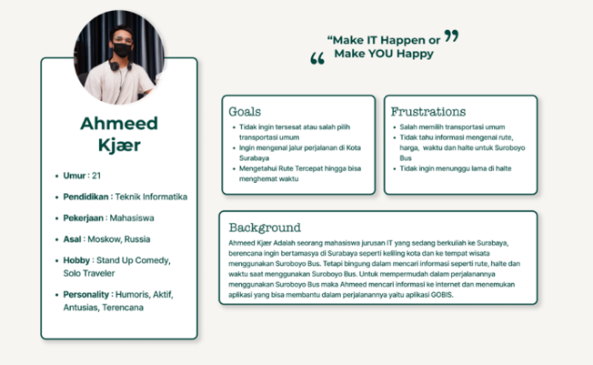
Gambar 4.1 User Persona

Alur user journey map yang nampak pada Gambar 4.2 adalah hasil dari observasi terhadap Suroboyo Bus secara langsung menggunakan aplikasi GOBIS. Actions dimulai dari user membuka aplikasi dan menentukan rute bus awal dan tujuan yang akan dinaiki dan dilalui hingga user sampai rute tujuan dengan berhenti dan turun di halte.
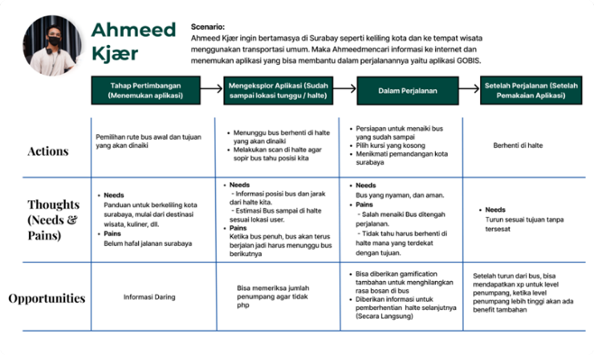
Gambar 4.2 User Journey Map

Hasil Tahap Ideate
Pada tahapan ini dikembangkan untuk menemukan solusi yang inovatif dan efektif. Tahapan yang dilakukan mencakup sketching, userflow, wireframe, dan design system. Proses pembuatan sketching dilakukan dengan menggunakan kertas kosong dan menuangkan ide gambaran ilustrasi tampilan untuk prototype nantinya secara gambaran kasar. Userflow yang nampak pada Gambar 4.3 dibuat dengan memanfaatkan aplikasi figma yang bertujuan untuk memvisualisasikan aliran interaksi antara pengguna dengan suatu produk atau aplikasi.

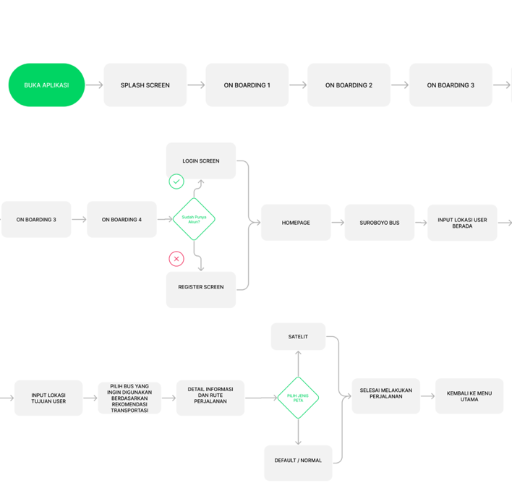
Gambar 4.3 Userflow
Pembuatan wireframe yang nampak Gambar 4.4 menggunakan aplikasi figma bertujuan untuk memberikan alur gambaran tampilan antarmuka dari aplikasi GOBIS pada fitur Suroboyo Bus.
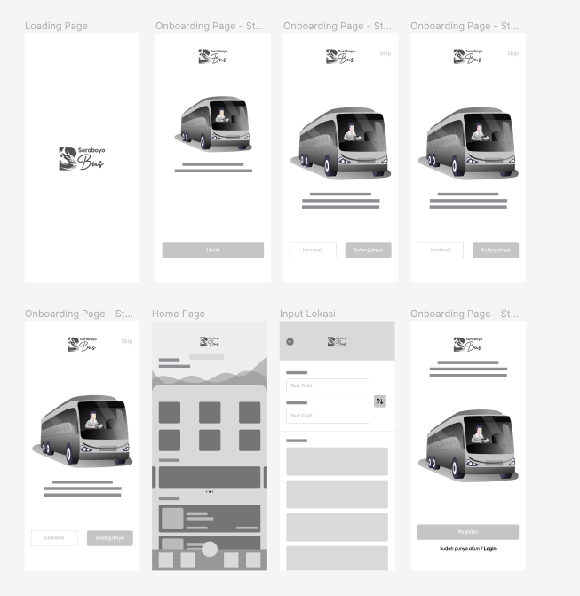
Gambar 4.4 Wireframe
Selanjutnya membuat sistem desain dengan aplikasi Figma yang nampak pada Gambar 4.5 berfungsi untuk menciptakan konsistensi dan efisiensi dalam pengembangan produk atau aplikasi. Dengan adanya hal ini dapat memberikan petunjuk yang jelas tentang tata letak, warna, tipografi, ikon, dan komponen lain yang digunakan dalam perancangan. Hal ini terdiri dari warna primary yang menggunakan base color merah, warna secondary yang menggunakan base color kuning, warna netral yang menggunakan base color (hitam, abu-abu), dan warna state yang menggunakan beberapa warna (hijau, merah, kuning, dan putih) yang berfungsi sebagai warna kondisi yang digunakan pada aplikasi.
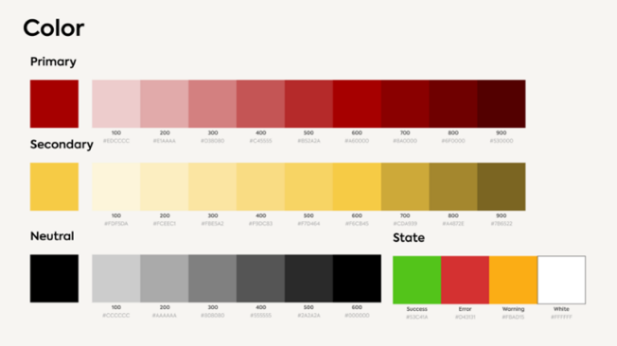
Gambar 4.5 Design System Color

Pada gambar 4.6, terdapat design system typography yang terdiri dari beberapa jenis variasi font, ukuran font, ketebalan font, dan line height font.
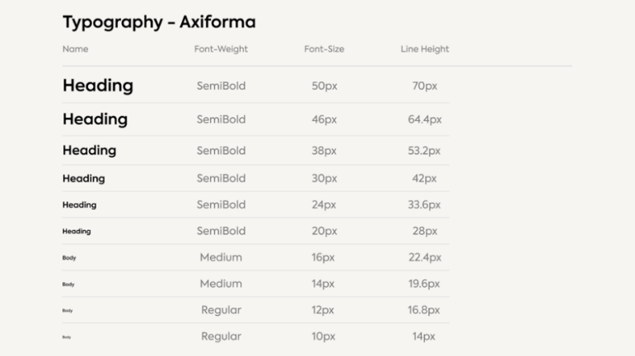
Gambar 4.6 Design System Typography

Pada gambar 4.7 terdapat design system assets yang terdiri dari beberapa assets yaitu icon, textfield, dan button.

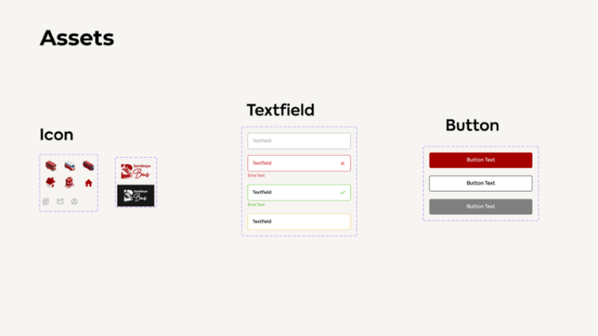
Gambar 4.7 Design System Assets

Hasil Tahap Prototype
Pada tahap prototype ini menggunakan aplikasi figma dengan format ukuran mobile application. Dalam proses pembuatanya, dilakukan pemilihan assets design system yang sesuai dengan kebutuhan aplikasi GOBIS yang mencakup button, textfield , icon, typography, serta color. Secara keseluruhan, dapat ditarik kesimpulan bahwa tampilan antarmuka yang ideal untuk pengguna GOBIS adalah desain yang clean, consistency, dan efficiency-focused design.
Prototype Loading Page dan Onboarding Page, pada gambar 4.8 terdapat halaman dari loading page dan onboarding page yang ditampilkan halaman pertama disaat user membuka aplikasi GOBIS. Tujuan adanya onboarding page untuk mengenal aplikasi secara lebih baik dengan memberikan gambaran tentang apa yang dapat dilakukan oleh aplikasi GOBIS.
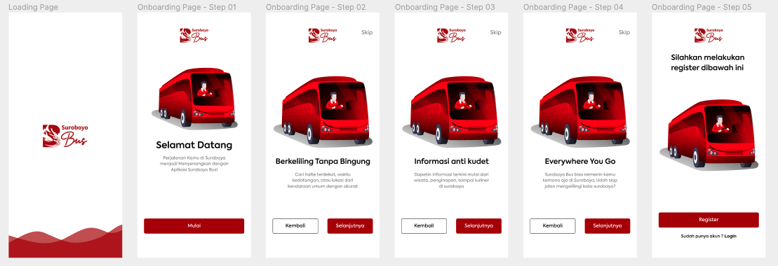
Gambar 4.8 Prototype Loading Page dan Onboarding Page

Prototype Login Page terlihat pada Gambar 4.9, menunjukkan halaman login yang terdiri dari dua kolom teks yang harus diisi oleh pengguna saat mengakses halaman utama aplikasi GOBIS, dengan syarat valid untuk memverifikasi informasi yang dimasukkan oleh aplikasi dan menggambarkan kondisi jika pengguna melakukan kesalahan atau terjadi kesalahan memasukkan informasi akun pengguna.
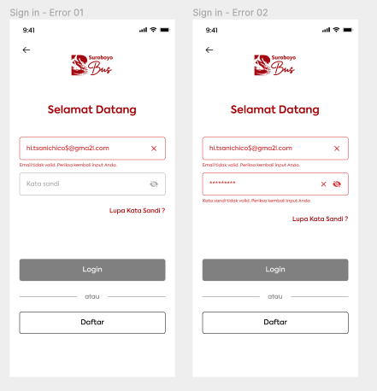
Gambar 4.9 Login Page User Sesuai
Pada gambar 4.10 terdapat halaman dari home page. Di halaman ini terdiri dari lima fitur utama yang salah satunya yaitu suroboyo bus, tampilan carousel yang bertujuan sebagai informasi singkat untuk user, dan tampilan halte/terminal terdekat yang bertujuan untuk menginformasikan kepada user bahwa terdapat beberapa halte/terminal terdekat dari posisi lokasi user berada, terdapat harga yang berguna untuk menginformasikan secara singkat kepada user ketika user ingin melakukan perjalanan ke halte/terminal tersebut, dan terdapat jenis transportasi apa yang tersedia untuk berhenti di halte/terminal tersebut.

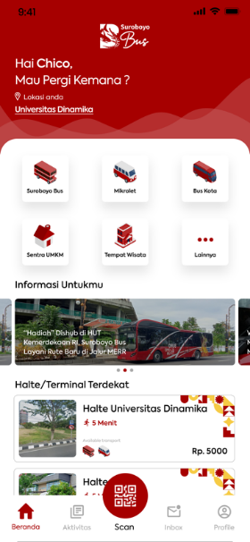
Gambar 4.10 Home Page

Prototype fitur Suroboyo Bus, Gambar 4.11 merupakan halaman pertama dari fungsi Suroboyo Bus yang mana berisi bidang teks untuk lokasi pengguna saat ini dan tujuan pengguna. Halaman ini meminta pengguna untuk memasukkan informasi tentang lokasi mereka saat ini dan tujuan yang diinginkan. Ketika pengguna telah mengisi formulir dengan lengkap, pengguna akan menerima bagian rekomendasi transportasi dan informasi tambahan singkat lainnya seperti nomor bus, kursi/slot yang tersisa, perkiraan waktu keberangkatan hingga kedatangan, waktu tempuh dan harga untuk menaiki transportasi Penghapusan .
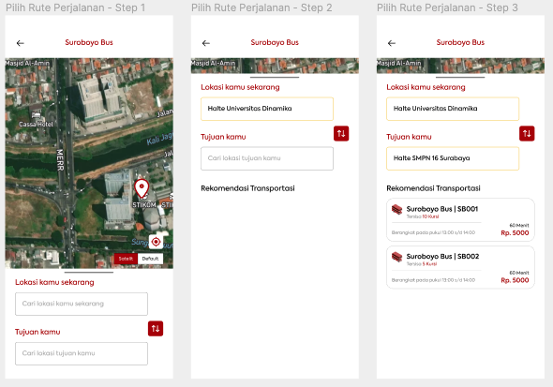
Gambar 4.11 fitur Suroboyo Bus

Gambar 4.12 menunjukkan halaman yang menampilkan informasi detail rute, rute dan perkiraan waktu tempuh Bus Suroboyo. Halaman ini berisi titik awal pemberhentian yang akan dilewati atau digunakan sebagai pemberhentian dari lokasi pengguna dan perkiraan waktu tiba di tempat tujuan.
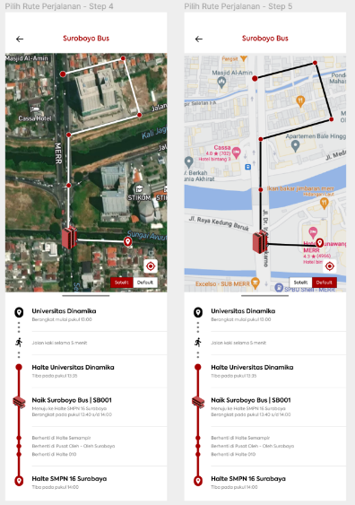
Gambar 4.12 Detail Informasi Rute

Hasil Tahap Test
Tahap testing memiliki tujuan untuk melaksanakan evaluasi terhadap prototype yang telah dibuat dengan metode Usability Testing menggunakan tools Maze. Target responden yang dituju adalah individu baik pria maupun wanita yang menggunakan aplikasi GOBIS. Rentang usia responden berkisar antara 18 hingga 29 tahun. Berdasarkan hasil testing disimpulkan bahwa user dapat menggunakan aplikasi GOBIS dengan mudah pada fitur Suroboyo Bus dibuktikan dengan rata-rata responden sukses melakukan task 1 (welcome screen) dengan total 5 responden sebesar 60%. Kemudian untuk rata-rata responden sukses melakukan task 2 (register/login screen) dengan total 5 responden sebesar 80%. Kemudian untuk rata – rata responden sukses melakukan task 3 (Fitur Suroboyo Bus Screen pada bagian user menginput lokasi awal dan lokasi yang dituju) dengan total 5 responden sebesar 80%. Berikut merupakan report dari keseluruhan task dari maze terdapat pada Tabel 4.1.

Tabel 4.1 Report Keseluruhan Task Maze
Aspek | Task 1 | Task 2 | Task 3
Rata – rata kesuksesan | 60% | 80% | 80%
Rata – rata durasi | 15.2s | 19.4s | 21.9s
Misclick rate | 21.6% | 42.3% | 46.6%

Berdasarkan hasil testing, prototype aplikasi GOBIS membuat waktu dapat lebih efisien. Hal ini dibuktikan dengan rata-rata durasi yang diperlukan untuk menggunakan fitur suroboyo bus mulai dari mengisi lokasi saat ini, mengisi lokasi tujuan, memilih bus yang akan digunakan berdasarkan rekomendasi dari aplikasi, dan sampai ditujuan selama 21,5 detik. Sehingga dapat memudahkan user dalam melakukan perjalanan menggunakan suroboyo bus.

KESIMPULAN
Berdasarkan hasil penelitian yang telah dilaksanakan, dapat ditarik kesimpulan sebagai berikut:
- Dengan adanya aplikasi GOBIS dapat memudahkan user dalam mengetahui informasi jadwal kedatangan dan estimasi keberangkatan bus.
- Metode design thinking pada penelitian ini dinilai sangat sesuai untuk diterapkan karena memiliki kemampuan untuk mendorong dan menginspirasi inovasi bersumber dari pengujian usability testing yang telah dilakukan pada task 1 sebesar 60%, task 2 sebesar 80%, task 3 sebesar 80% sehingga dapat meningkatkan kinerja secara maksimal.
- Rata-rata kesuksesan dalam penggunaan prototype sebesar 73,4%, dengan rata-rata durasi menyelesaikan task adalah 18,83 detik artinya prototype ini mudah digunakan oleh pengguna

UCAPAN TERIMA KASIH
Penulis mengucapkan terima kasih kepada Pemerintah Kota Surabaya sebagai pengelola Suroboyo Bus atas diperkenankannya melakukan riset ini, dan Program Studi Sistem Informasi, Universitas Dinamika yang telah memberikan dukungan selama pelaksanaan penelitian.

DAFTAR PUSTAKA

[1] A. Haqie, Nadiah, “Inovasi Pelayanan Publik Suroboyo Bis di Kota Surabaya,” Inovasi Pelayanan Publik, vol. 5, pp. 23–30, 2020.
[2] D. A. Risnu Indahsari, A. A. G. Kartika, and W. Herijanto, “Analisis Kinerja Bus Suroboyo Rute Barat-Timur terhadap Kepuasan Pelaku Transportasi,” Jurnal Teknik ITS, vol. 8, no. 2, Jan. 2020, doi: 10.12962/j23373539.v8i2.46491.
[3] F. C. Sunirno, K. C. Halim, and R. Setiawan, “Karakteristik Pengguna Suroboyo Bus,” Teknik Sipil Universitas Kristen Petra, pp. 136–143, 2018.
[4] M. Kibthiah, R. N. Chamida, and K. Khotimah, “Suroboyo Bus Sebagai Sistem Transportasi Berkelanjutan Di Kota Surabaya,” Jurnal Transportasi, vol. 23, no. 1, pp. 11–18, 2023.
[5] T. Z. Fahrezi Ali, S. Hariyani, and B. S. Waloejo, “Pemilihan Moda Antara Kendaraan Pribadi Terhadap Suroboyo Bus Koridor Utara-Selatan Pada Rute Purabaya-Rajawali,” Planning for Urban Region and Environment, vol. 11, no. 3, pp. 47–58, 2022.
[6] L. Baskoro and B. N. Haq, “Penerapan Metode Design Thinking Pada Mata Kuliah Desain Pengembangan Produk Pangan,” Jurnal IKRA-ITH Humaniora, vol. 4, no. 2, pp. 83–93, 2020.
[7] M. B. A. Kusuma, D. Sartika, and M. Ramadhan, “Penerapan Metode Design Thinking dan User Experience Questionnaire (UEQ) dalam Perancangan User Interface E-Learning,” Jurnal Nasional Ilmu Komputer, vol. 5, no. 2, pp. 89–97, 2024, doi: 10.47747/jurnalnik.v5i2.1747.
[8] I. H. Wibisono, S. Hadi Wijoyo, and A. Rachmadi, “Analisis dan Perbaikan Usability Situs Halo FILKOM menggunakan Metode Design Thinking dan System Usability Scale,” Jurnal Pengembangan Teknologi Informasi dan Ilmu Komputer, vol. 6, no. 11, pp. 5154–5162, 2022.
[9] D. Novianti, “Redesign User Interface Website Universitas Bina Sarana Informatika Menggunakan Metode Design Thinking Dan System Usability Scale (SUS),” Jurnal Informatika dan Teknik Elektro Terapan, vol. 12, no. 3, Aug. 2024, doi: 10.23960/jitet.v12i3.4300.
[10] J. H. L. Koh, Design thinking for education: Conceptions and applications in teaching and learning. 2015. doi: 10.1007/978-981-287-444-3.
[11] Khoirunnisa, “Pemodelan Ui/Ux Aplikasi Melatih Menggunakan Metode Design Thinking,” 2023.
[12] C. M. Barnum, Usability Testing Essentials: Ready, Set…Test! 2020. doi: 10.1016/B978-0-12-816942-1.01001-7.
[13] B. D. Rahmawati, “Usability Testing pada Aplikasi Mobile JKN BPJS Kesehatan Menggunakan Domain Specific Inspection,” J@ti Undip : Jurnal Teknik Industri, vol. 15, no. 1, 2020, doi: 10.14710/jati.15.1.46-51.
[14] M. Yaputra, “Peran User-Centered Design terhadap Perancangan User Experience Aplikasi Community Marketplace,” JDMIS: Journal of Data Mining and Information System, vol. 1, no. 1, pp. 48–55, 2023, doi: 10.54259/jdmis.v1i1.1525.
[15] K. Adiwinata, B. Nugraha, and T. Ridwan, “Penerapan Metode User Centered Design Dalam Perancangan Desain Ui/Ux Website Sman 5 Karawang,” Jurnal Informatika dan Teknik Elektro Terapan, vol. 12, no. 3, Aug. 2024, doi: 10.23960/jitet.v12i3.4591.
[16] R. S. Kurnia, “Implementasi User Journey Map pada Evaluasi User Experience Aplikasi Mobile Tunanetra,” INTECHNO Journal - Information Technology Journal, vol. 01, no. 4, p. 11, 2019.
[17] A. Nurfitri, I. Aknuranda, and H. Muslimah Az-Zahra, “Pemetaan User Journey untuk Sistem Informasi Praktik Kerja Lapangan Fakultas Ilmu Komputer Universitas Brawijaya,” Jurnal Pengembangan Teknologi Informasi dan Ilmu Komputer, vol. 3, no. 8, pp. 7542–7548, 2019.
[18] M. Nurcahyo, “Kajian peran sketsa dalam proses kreatif dan pendidikan desain (Kasus pengalaman belajar desain di era digital),” LINTAS RUANG: Jurnal Pengetahuan dan Perancangan Desain Interior, vol. 10, no. 2, pp. 86–97, 2022.
[19] R. P. Sutanto, “Analisis User Flow pada Website Pendidikan: Studi Kasus Website DKV UK Petra,” Nirmana, vol. 22, no. 1, pp. 41–51, 2022, doi: 10.9744/nirmana.22.1.41-51.
[20] T. A. Anisa Lutfiyani, Riyan Jaya Sumantri, “User Interface Design Techniques with Wireframing for Online Library Website Layout Design Using Figma,” Jurnal Kridatama Sains Dan Teknologi, vol. 6, no. Online Library Website Layout Design Using Figma, p. 14, 2023.
[21] S. Huldan and A. Finandhita, “Pengembangan Design System Pada Perangkat Lunak Ibid Dengan Pendekatan Atomic Design,” Jurnal Penelitian Mahasiswa Teknik dan Ilmu Komputer (JUPITER), vol. 1, no. 1, pp. 36–43, 2021, doi: 10.34010/jupiter.v1i1.5407.

